Universitatea Tehnică a Moldovei

Facultatea Calculatoare Informatică şi Microelectronică

Departamentul Ingineria Software și Automatică

**RAPORT**

Lucrarea de laborator nr. 2

La disciplina „Programarea Declarativa”

Tema: "Vectori, matrici si data frame-uri”

A efectuat: st. gr. SI-211 A. Chihai

A verificat: V. Rusu

Chișinău – 2023

**Ex 1:**

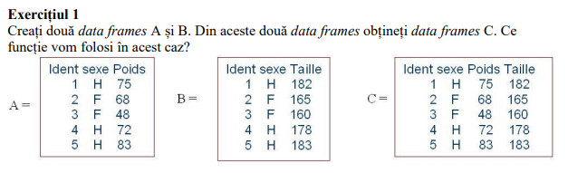

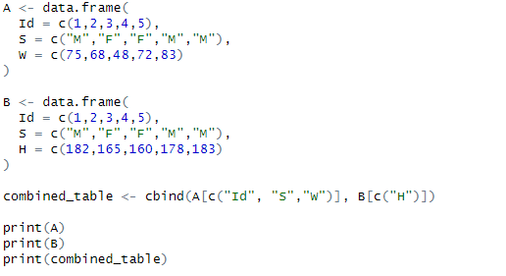

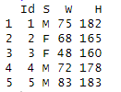

**Ex 2:**

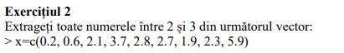





**Ex 3:**

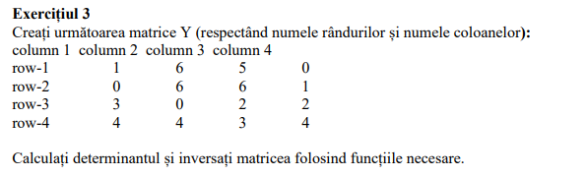

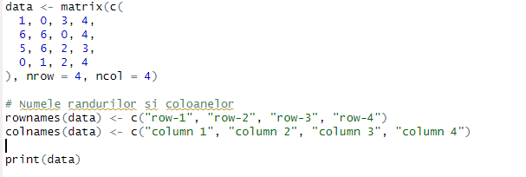

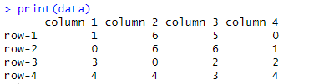

**Ex 4:**

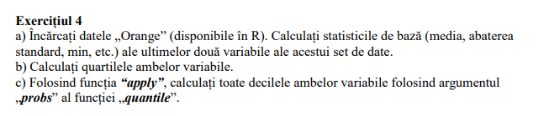

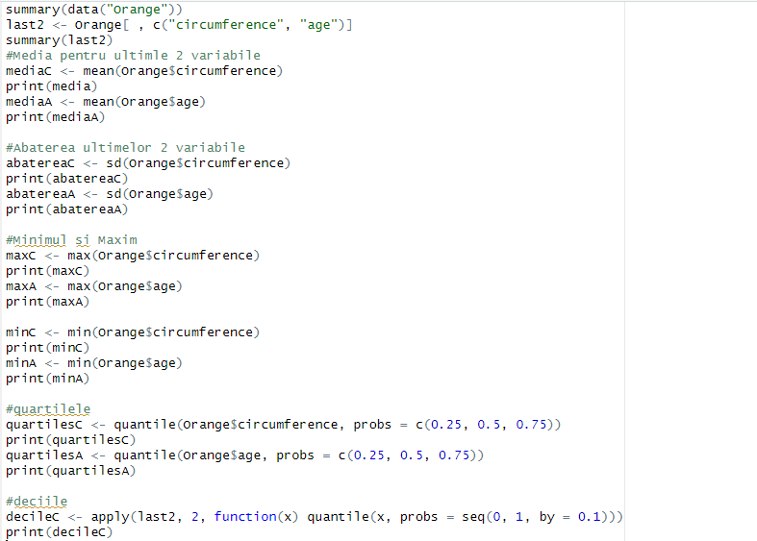

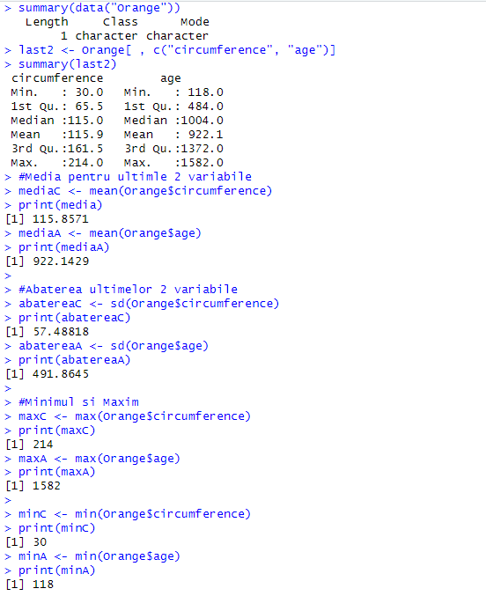

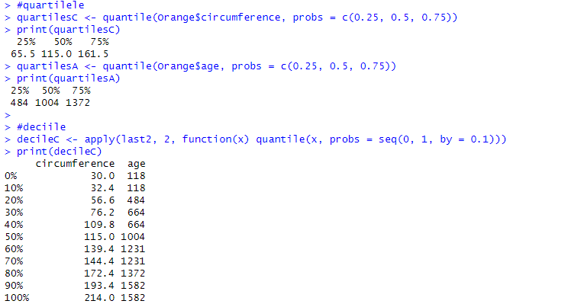

**Ex 5:**

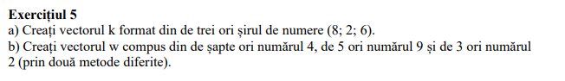 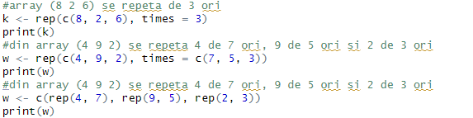 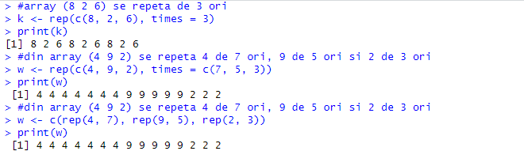

**Ex 6:**

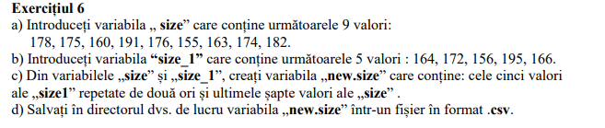

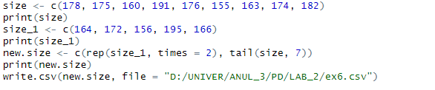

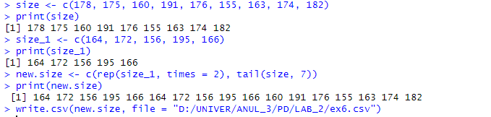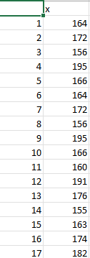

**Ex 7:** 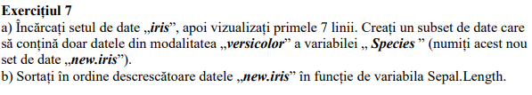

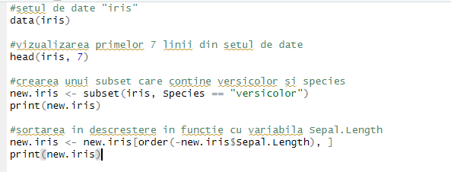 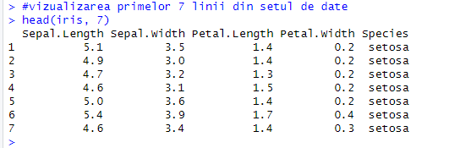 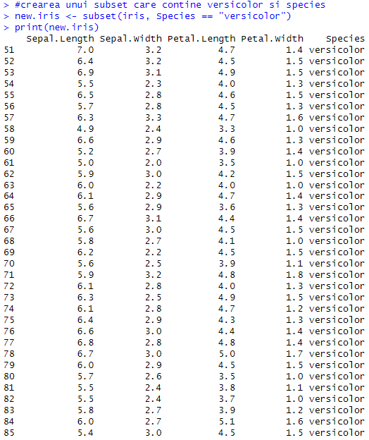

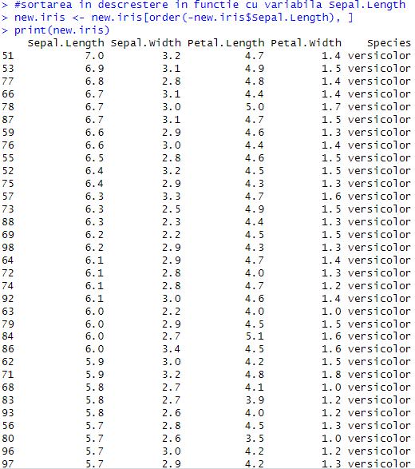

**Ex 8:**

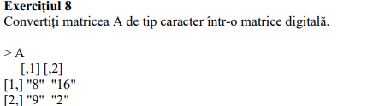

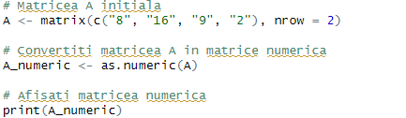 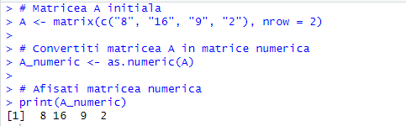

**Ex 9:**

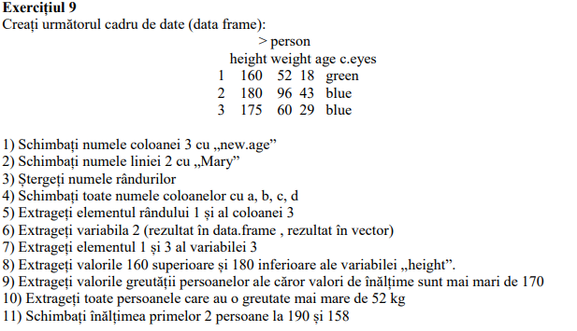

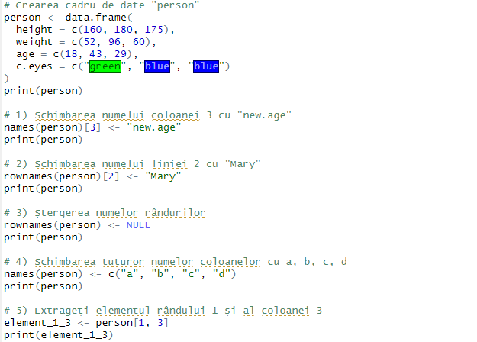

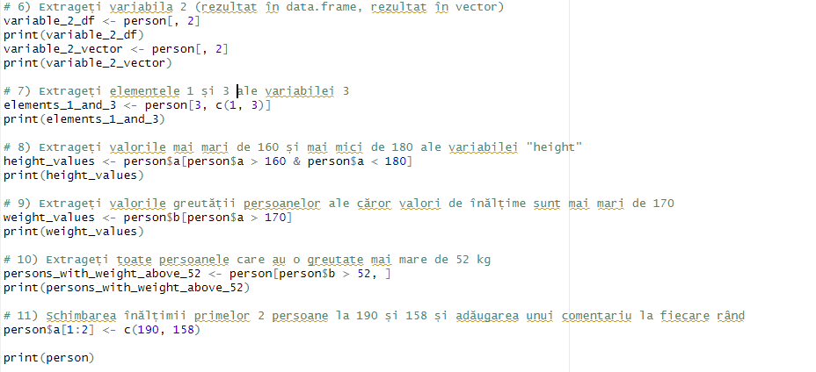

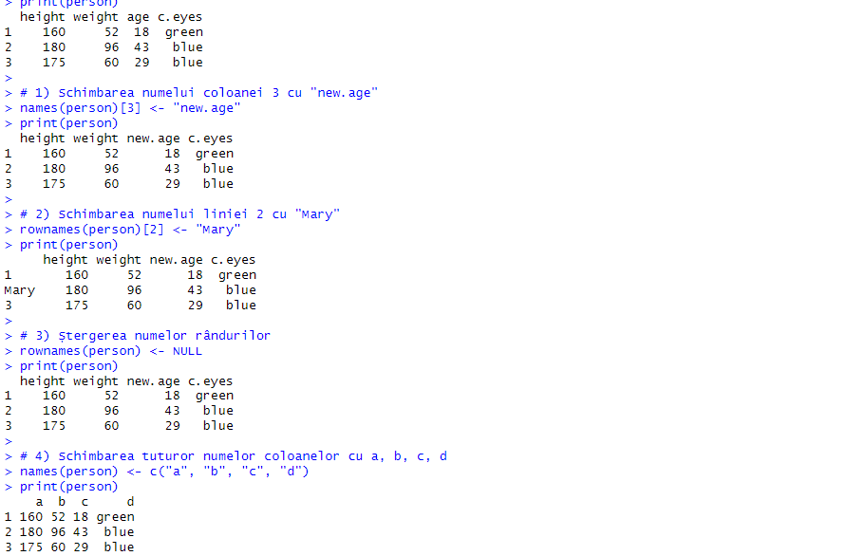 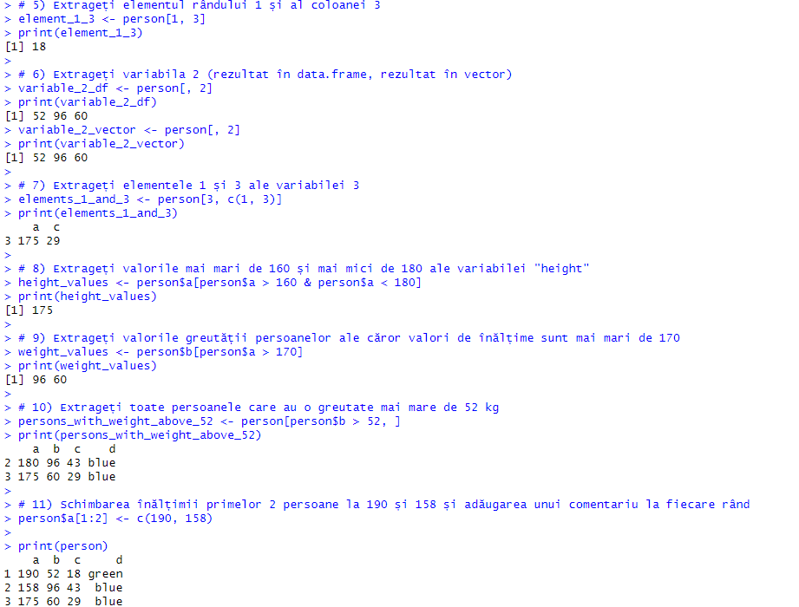

**Ex 10:**

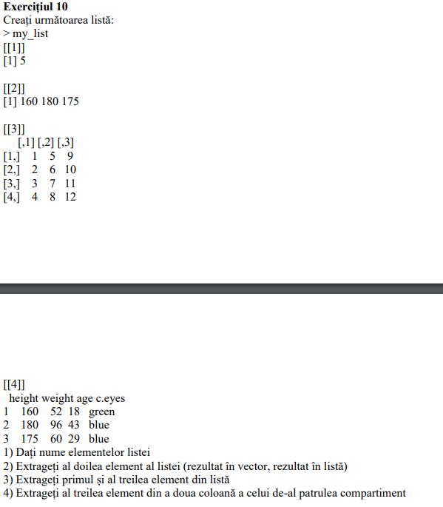 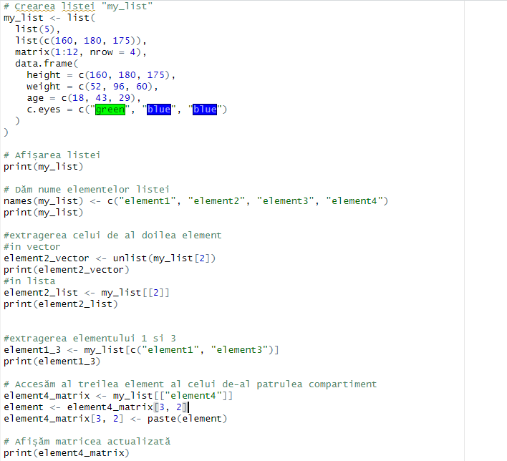 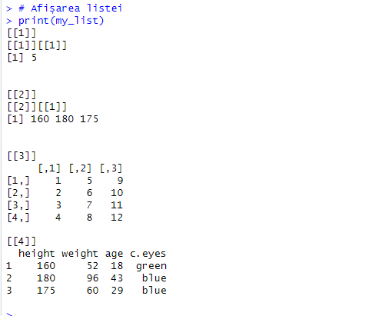 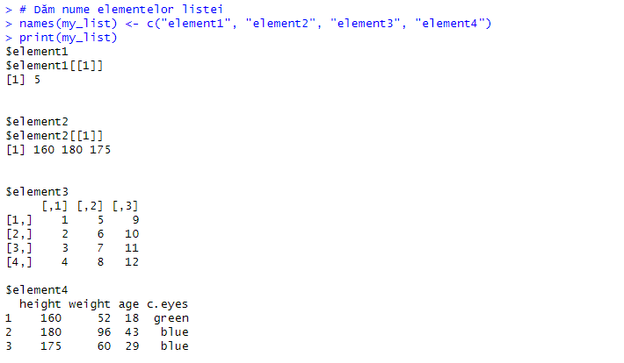 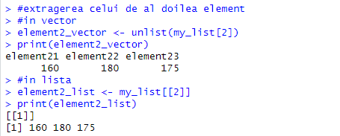 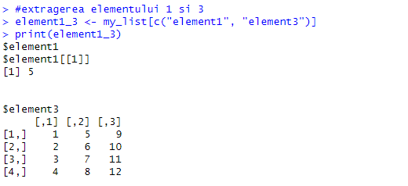 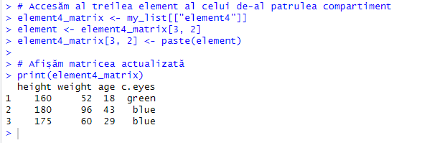

**Concluzie**

În această lucrare de laborator am învățat să lucrăm cu vectori, matrici și data frame-uri în programarea declarativă. Aceste concepte ne permit să gestionăm date și să efectuăm operații pe ele într-un mod eficient. Am acumulat cunoștințe esențiale care vor fi utile în dezvoltarea ulterioară a software-ului și analiza datelor.